ADORAZIONE EUCARISTICA Giovedì 4 Marzo 2016

Benedirò il Signore in ogni tempo,
sulla mia bocca sempre la sua lode.
Io mi glorio nel Signore:
i poveri ascoltino e si rallegrino.
Magnificate con me il Signore,
esaltiamo insieme il suo nome.

Ho cercato il Signore: mi ha risposto
e da ogni mia paura mi ha liberato.
Guardate a lui e sarete raggianti,
i vostri volti non dovranno arrossire.
Questo povero grida e il Signore lo ascolta,
lo salva da tutte le sue angosce.

ATTO PENITENZIALE
All’inizio di questa celebrazione eucaristica chiediamo la conversione del cuore, fonte di riconciliazione con Dio e con i fratelli.
(Breve pausa di silenzio)

Signore, volto umano dell’infinita misericordia di Dio, abbi pietà di noi.
Signore, pietà.
Cristo, parola fedele del Padre, che ci esorti alla conversione, abbi pietà di noi.
Cristo, pietà.
Signore, cuore umano di Dio, che hai compassione della nostra fragilità, abbi pietà di noi.
Signore, pietà.

Dio onnipotente abbia misericordia di noi, perdoni i nostri peccati e ci conduca alla vita eterna. Amen

O Dio, Padre buono e grande nel perdono, accogli nell'abbraccio del tuo amore, tutti i figli che tornano a te con animo pentito; ricoprili delle splendide vesti di salvezza, perché possano gustare la tua gioia nella cena pasquale dell'Agnello. Egli è Dio… Amen

L’amore misericordioso di Dio intride la storia di ogni uomo e di tutta l’umanità. In questo Anno Santo straordinario la lettura della parabola del figliol prodigo acquista un particolare significato. In essa riconosciamo la misericordia di Dio Padre che viene incontro a noi in Gesù, il suo Figlio amato, e nostro fratello.

Lode e onore a te, Signore Gesù!
Dal vangelo secondo Luca
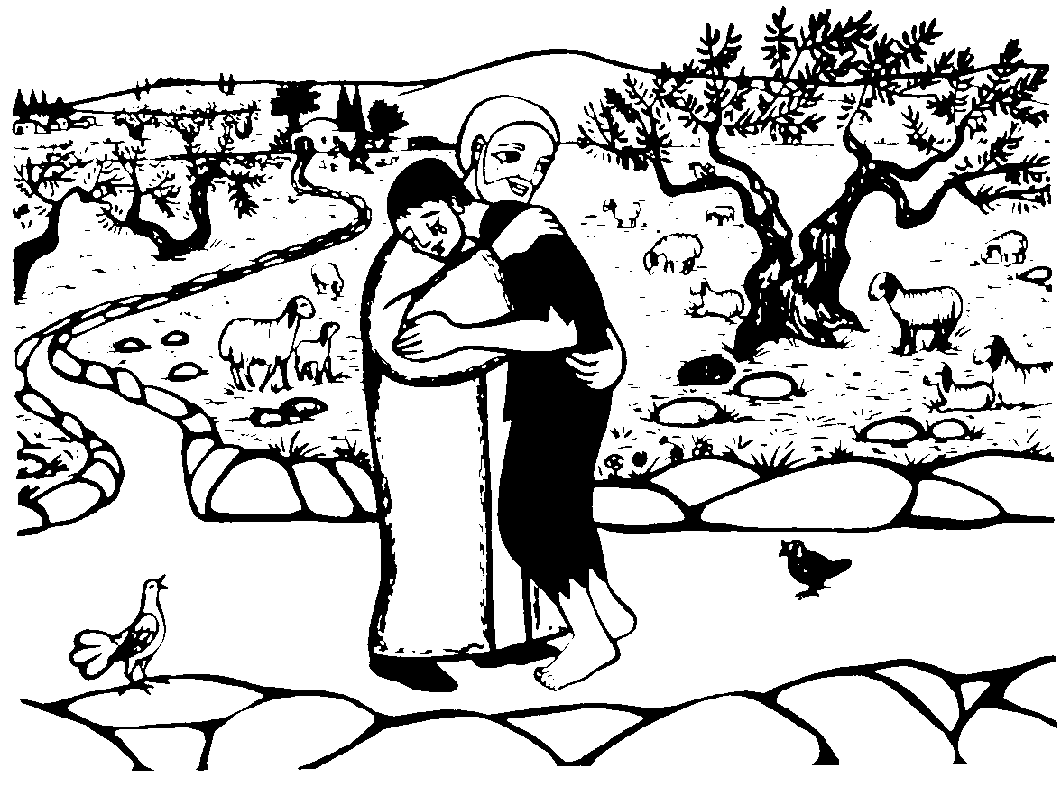
In quel tempo, si avvicinavano a Gesù tutti i pubblicani e i peccatori per ascoltarlo. I farisei e gli scribi mormoravano dicendo: «Costui accoglie i peccatori e mangia con loro».
Ed egli disse loro questa parabola: «Un uomo aveva due figli. Il più giovane dei due disse al padre: “Padre, dammi la parte di patrimonio che mi spetta”. Ed egli divise tra loro le sue sostanze. Pochi giorni dopo, il figlio più giovane, raccolte tutte le sue cose, partì per un paese lontano e là sperperò il suo patrimonio vivendo in modo dissoluto. Quando ebbe speso tutto, sopraggiunse in quel paese una grande carestia ed egli cominciò a trovarsi nel bisogno. Allora andò a mettersi al servizio di uno degli abitanti di quella regione, che lo mandò nei suoi campi a pascolare i porci. Avrebbe voluto saziarsi con le carrube di cui si nutrivano i porci; ma nessuno gli dava nulla. Allora ritornò in sé e disse: “Quanti salariati di mio padre hanno pane in abbondanza e io qui muoio di fame! Mi alzerò, andrò da mio padre e gli dirò: Padre, ho peccato verso il Cielo e davanti a te; non sono più degno di essere chiamato tuo figlio. Trattami come uno dei tuoi salariati”. Si alzò e tornò da suo padre. Quando era ancora lontano, suo padre lo vide, ebbe compassione, gli corse incontro, gli si gettò al collo e lo baciò. Il figlio gli disse: “Padre, ho peccato verso il Cielo e davanti a te; non sono più degno di essere chiamato tuo figlio”. Ma il padre disse ai servi: “Presto, portate qui il vestito più bello e fateglielo indossare, mettetegli l’anello al dito e i sandali ai piedi. Prendete il vitello grasso, ammazzatelo, mangiamo e facciamo festa, perché questo mio figlio era morto ed è tornato in vita, era perduto ed è stato ritrovato”. E cominciarono a far festa.
Il figlio maggiore si trovava nei campi. Al ritorno, quando fu vicino a casa, udì la musica e le danze; chiamò uno dei servi e gli domandò che cosa fosse tutto questo. Quello gli rispose: “Tuo fratello è qui e tuo padre ha fatto ammazzare il vitello grasso, perché lo ha riavuto sano e salvo”. Egli si indignò, e non voleva entrare. Suo padre allora uscì a supplicarlo. Ma egli rispose a suo padre: “Ecco, io ti servo da tanti anni e non ho mai disobbedito a un tuo comando, e tu non mi hai mai dato un capretto per far festa con i miei amici. Ma ora che è tornato questo tuo figlio, il quale ha divorato le tue sostanze con le prostitute, per lui hai ammazzato il vitello grasso”. Gli rispose il padre: “Figlio, tu sei sempre con me e tutto ciò che è mio è tuo; ma bisognava far festa e rallegrarsi, perché questo tuo fratello era morto ed è tornato in vita, era perduto ed è stato ritrovato».

Parola del Signore. Lode a te o Cristo

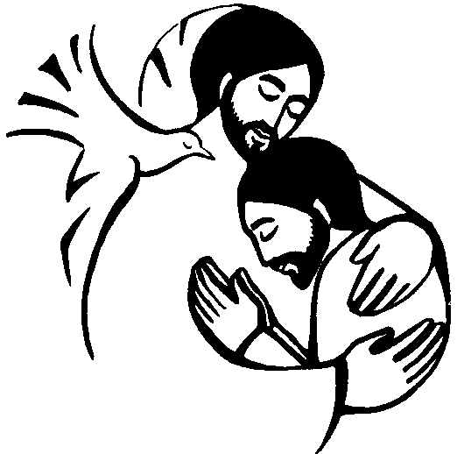
BENEDETTO XVI
Nella quarta domenica di Quaresima viene proclamato il Vangelo del padre e dei due figli, più noto come parabola del “figlio prodigo”. Questa pagina di san Luca costituisce un vertice della spiritualità e della letteratura di tutti i tempi. Infatti, che cosa sarebbero la nostra cultura, l’arte, e più in generale la nostra civiltà senza questa rivelazione di un Dio Padre pieno di misericordia? Essa non smette mai di commuoverci, e ogni volta che l’ascoltiamo o la leggiamo è in grado di suggerirci sempre nuovi significati. Soprattutto, questo testo evangelico ha il potere di parlarci di Dio, di farci conoscere il suo volto, meglio ancora, il suo cuore. Dopo che Gesù ci ha raccontato del Padre misericordioso, le cose non sono più come prima, adesso Dio lo conosciamo: Egli è il nostro Padre, che per amore ci ha creati liberi e dotati di coscienza, che soffre se ci perdiamo e che fa festa se ritorniamo. Per questo, la relazione con Lui si costruisce attraverso una storia, analogamente a quanto accade ad ogni figlio con i propri genitori: all’inizio dipende da loro; poi rivendica la propria autonomia; e infine – se vi è un positivo sviluppo – arriva ad un rapporto maturo, basato sulla riconoscenza e sull’amore autentico.

O misericordioso, tu non ci hai respinto
quando ti abbiamo invocato nel dolore,
ma sei venuto a salvare il tuo popolo
nell'ora della redenzione;
sei re e liberi i prigionieri,
sei medico e guarisci i malati,
sei pastore e rintracci gli erranti,
per chi dispera, sei via della speranza.
Contro di te abbiamo peccato, Signore,
chiediamo un perdono che non meritiamo.
Tendi la mano a noi che siamo caduti,
tu che al ladro pentito apristi il paradiso.
La vita nostra sospira nell'angoscia,
ma non si corregge il nostro agire.
Se aspetti, non ci pentiamo; se punisci, non resistiamo.
Tendi la mano a noi che siamo caduti
tu che al ladro pentito apristi il paradiso.
Signore, se ti sdegnerai contro di noi,
chi verrà in nostro aiuto?
Chi avrà pietà delle nostre miserie?
Hai chiamato a conversione la cananea e il pubblicano,
hai accolto le lacrime di Pietro;
accoglie pietoso Gesù, anche il nostro pentimento
e salvaci, salvatore del mondo.

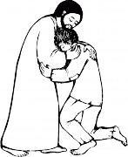
****************************************************
In queste tappe possiamo leggere anche momenti del cammino dell’uomo nel rapporto con Dio. Vi può essere una fase che è come l’infanzia: una religione mossa dal bisogno, dalla dipendenza. Via via che l’uomo cresce e si emancipa, vuole affrancarsi da questa sottomissione e diventare libero, adulto, capace di regolarsi da solo e di fare le proprie scelte in modo autonomo, pensando anche di poter fare a meno di Dio. Questa fase, appunto, è delicata, può portare all’ateismo, ma anche questo, non di rado, nasconde l’esigenza di scoprire il vero volto di Dio. Per nostra fortuna, Dio non viene mai meno alla sua fedeltà e, anche se noi ci allontaniamo e ci perdiamo, continua a seguirci col suo amore, perdonando i nostri errori e parlando interiormente alla nostra coscienza per richiamarci a sé. Nella parabola, i due figli si comportano in maniera opposta: il minore se ne va e cade sempre più in basso, mentre il maggiore rimane a casa, ma anch’egli ha una relazione immatura con il Padre; infatti, quando il fratello ritorna, il maggiore non è felice come lo è, invece, il Padre, anzi, si arrabbia e non vuole rientrare in casa. I due figli rappresentano due modi immaturi di rapportarsi con Dio: la ribellione e una obbedienza infantile. Entrambe queste forme si superano attraverso l’esperienza della misericordia. Solo sperimentando il perdono, riconoscendosi amati di un amore gratuito, più grande della nostra miseria, ma anche della nostra giustizia, entriamo finalmente in un rapporto veramente filiale e libero con Dio. Cari amici, meditiamo questa parabola. Rispecchiamoci nei due figli, e soprattutto contempliamo il cuore del Padre. Gettiamoci tra le sue braccia e lasciamoci rigenerare dal suo amore misericordioso. Ci aiuti in questo la Vergine Maria, Mater misericordiae.

Misericordioso e pietoso è il Signore,
lento all'ira e grande nell'amore.
Non è in lite per sempre,
non rimane adirato in eterno.
Non ci tratta secondo i nostri peccati
e non ci ripaga secondo le nostre colpe.
Perché quanto il cielo è alto sulla terra,
così la sua misericordia è potente su quelli che lo temono;
quanto dista l'oriente dall'occidente,
così egli allontana da noi le nostre colpe.
Come è tenero un padre verso i figli,
così il Signore è tenero verso quelli che lo temono,
perché egli sa bene di che siamo plasmati,
ricorda che noi siamo polvere.
L'uomo: come l'erba sono i suoi giorni!
Come un fiore di campo, così egli fiorisce.
Se un vento lo investe, non è più,
né più lo riconosce la sua dimora.
Ma l'amore del Signore è da sempre,
per sempre su quelli che lo temono,
e la sua giustizia per i figli dei figli,
per quelli che custodiscono la sua alleanza
e ricordano i suoi precetti per osservarli.

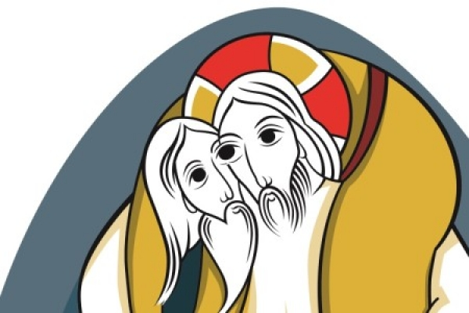
***************************************************
Un Padre che è il racconto del cuore di Dio: lascia andare il figlio anche se sa che si farà male, un figlio che gli augura la morte. Un padre che ama la libertà dei figli, la provoca, la attende, la festeggia, la patisce.
Un padre che corre incontro al figlio, perché ha fretta di capovolgere il dolore in abbracci, di riempire il vuoto del cuore. Per lui perdere un figlio è una perdita infinita. Non ha figli da buttare, Dio. Un padre che non rinfaccia, ma abbraccia; non sa che farsene delle scuse, le nostre ridicole scuse, perché il suo sguardo non vede il peccato del figlio, vede il suo ragazzo rovinato dalla fame.
Ma non si accontenta di sfamarlo, vuole una festa con il meglio che c'è in casa, vuole reintegrarlo in tutta la sua dignità e autorità di prima: mettetegli l'anello al dito! E non ci sono rimproveri, rimorsi, rimpianti.
Un Padre che infine esce a pregare il figlio maggiore, alle prese con l'infelicità che deriva da un cuore non sincero, un cuore di servo e non di figlio, e tenta di spiegare e farsi capire, e alla fine non si sa se ci sia riuscito. Un padre che non è giusto, è di più: amore, esclusivamente amore.
Allora Dio è così? Così eccessivo, così tanto, così esagerato? Sì, il Dio in cui crediamo è così. Immensa rivelazione per cui Gesù darà la sua vita.

PREGHIERA DEI FEDELI
La parola di Dio ci invita a progredire nella via della conversione. Pieni di riconoscenza verso Dio che, misericordioso, ci attende per accoglierci nel suo abbraccio pieno di amore, eleviamo la nostra preghiera perché aiuti ogni uomo a ritrovare la strada per tornare a Lui.

L. Preghiamo insieme e diciamo: O Padre, ascolta la nostra preghiera.

- Per la Chiesa, pellegrina sulla terra e in cammino verso il Regno, guidata dallo Spirito rivolga fiduciosa lo sguardo a Cristo, nostra meta celeste, preghiamo.

- Per questo mondo lacerato dall’odio, dalle ingiustizie e da ogni sorta di violenze, perché gli uomini aprano il loro cuore alla reciproca compassione, al perdono e alla riconciliazione, preghiamo.

- Per le famiglie, perché meditando la parabola del figliol prodigo mostrino comprensione nei momenti difficili per una riconciliazione sincera ed un clima di amicizia rinnovata, preghiamo.

- Per questa assemblea liturgica, perché una volta sperimentata la misericordia del Signore, nel sacramento della Penitenza, si mostri misericordiosa verso i fratelli, preghiamo.

O Padre, che hai cura dei deboli, rivolgi il tuo sguardo misericordioso su quanti attendono il tuo perdono, perché restituiti alla speranza dalla morte redentrice del tuo Figlio, innalzino a te il canto di riconoscenza e di lode Per Cristo nostro Signore. Amen.
PREGHIERA DI PAPA FRANCESCO

Signore Gesù Cristo,
tu ci hai insegnato a essere misericordiosi come il Padre celeste,
e ci hai detto che chi vede te vede Lui.
Mostraci il tuo volto e saremo salvi.
Il tuo sguardo pieno di amore liberò Zaccheo e Matteo dalla schiavitù del denaro;
l’adultera e la Maddalena dal porre la felicità solo in una creatura;
fece piangere Pietro dopo il tradimento,
e assicurò il Paradiso al ladrone pentito.
Fa’ che ognuno di noi ascolti come rivolta a sé la parola che dicesti alla samaritana:
Se tu conoscessi il dono di Dio!

Tu sei il volto visibile del Padre invisibile,
del Dio che manifesta la sua onnipotenza soprattutto con il perdono e la misericordia:
fa’ che la Chiesa sia nel mondo il volto visibile di Te, suo Signore, risorto e nella gloria.
Hai voluto che i tuoi ministri fossero anch’essi rivestiti di debolezza
per sentire giusta compassione per quelli che sono nell’ignoranza e nell’errore:
fa’ che chiunque si accosti a uno di loro si senta atteso, amato e perdonato da Dio.

Manda il tuo Spirito e consacraci tutti con la sua unzione
perché il Giubileo della Misericordia sia un anno di grazia del Signore
e la tua Chiesa con rinnovato entusiasmo possa portare ai poveri il lieto messaggio
proclamare ai prigionieri e agli oppressi la libertà
e ai ciechi restituire la vista.

Lo chiediamo per intercessione di Maria Madre della Misericordia
a te che vivi e regni con il Padre e lo Spirito Santo per tutti i secoli dei secoli.
Amen
